|  |  |
| --- | --- |
| CURSO DE SISTEMAS DE INFORMAÇÃO – TCC ACADÊMICO | |
| ( ) PRÉ-PROJETO     ( X ) PROJETO | ANO/SEMESTRE: 2022/2 |

**utilização de IMAGENS GERADAS POR lidar para previsão de deslizamentos de terra através de reconhecimento de imagem**

Henrique Haruda Gollnick

Prof. Aurélio Faustino Hoppe – Orientador

# INTRODUÇÃO

Desastres caracterizam-se como uma grave interrupção do funcionamento de uma comunidade ou sociedade envolvendo perdas e impactos humanos, materiais, econômicos ou ambientais generalizados, que excede a capacidade da comunidade ou sociedade afetada de lidar com seus próprios recursos (INTERNATIONAL STRATEGY FOR DISASTER REDUCTION, 2009). Já os desastres naturais podem ser definidos como o resultado do impacto de fenômenos naturais extremos ou intensos sobre um sistema social, causando sérios danos e prejuízos que excedem a capacidade da comunidade ou da sociedade atingida em conviver com o impacto (deslizamento ou escorregamento de terra, inundações, tempestades, entre outros) (TOBIN; MONTZ, 2017; MARCELINO, 2008).

Fernandes (2020) define que o termo “desastre socioambiental” formula-se a partir de desastre naturais em conjunto com características tais como: vulnerabilidade da comunidade, ocupação, estrutura que baseia estas moradias e gerenciamento de risco da gestão local. No contexto de Blumenau, Reis e Garrote (2015) destacam que os desastres socioambientais marcam a história da cidade desde sua colonização, mas, sua intensidade vem aumentando conforme o número cada vez maior de habitantes expostos em áreas de riscos, clamando por medidas de prevenção. Já Mattedi e Avila (2017) descrevem que o desastre ambiental ocorrido no município de Blumenau em 2008 (enchentes e enxurradas nas cotas mais baixas, e deslizamentos de terras nas cotas mais altas), resultou em perdas de vidas, destruição de moradias e inúmeros prejuízos. Em Blumenau, segundo os autores, totalizaram-se 3 mil pontos de deslizamento, 24 mortos, 103 mil atingidos e mais de 2 mil casas destruídas ou danificadas. Além disso, outros 63 municípios no estado de Santa Catarina também foram atingidos, afetando 34% da população do estado.

Em Blumenau, segundo Holetz (2007), muitas famílias optam por construírem suas residências em áreas de risco, principalmente devido ao fator econômico que as impedem de adquirirem terrenos em áreas dentro dos padrões técnicos de segurança. O autor ainda complementa que os terrenos propícios à ocupação possuem valores elevados, impossibilitando o acesso da população com baixa renda que se desloca para as áreas de risco.

Segundo consta no guia de prevenção de risco de deslizamento em encostas (CARVALHO; GALVÃO, 2006, p. 37-38), uma das ações de fiscalização e controle de risco que possuem um dos melhores resultados é a realização de vistorias periódicas e sistemáticas em todas as áreas de risco por equipes técnicas. Estas servem para observar a evolução de situações de risco, identificar processos destrutivos, e orientar moradores sobre ações preventivas e obras corretivas. Contudo, este processo demanda grande quantidade de mão de obra e recursos, principalmente para atender o crescimento populacional de Blumenau. Neste sentido, a Defesa Civil de Blumenau possui a infraestrutura necessária para fazer o processo de análise, contudo esta não é a realidade de outros municípios com menor quantidade de recursos disponíveis. Ou seja, dessa forma, muitas áreas de risco da região não são monitoradas. Além disso, a Defesa Civil de Blumenau utiliza de Veículos Aéreos Não Tripulados (VANT) com o uso do sensor Light Detection And Ranging (LiDAR) para detectar fissuras em áreas de risco. Entretanto, o processo requer a análise manual das imagens capturadas por um especialista, demandando um tempo considerável para analisar o contexto da cidade inteira. Neste sentido, atualmente, pode-se encontrar alguns trabalhos buscam realizar a identificação de deslizamentos de terra utilizando tecnologias como o *deep learning* e visão computacionalatravés de imagens geradas por LiDAR, fotografias e imagens de satélite. No entanto, se resumem a catalogação e demarcação de desastres já ocorridos, não identificando possíveis áreas sucessíveis a desmoronamentos.

Diante deste cenário, este trabalho levanta as seguintes questões de pesquisa: (i) é possível detectar fissuras no solo a partir de imagens e de técnicas de aprendizado de máquina? (ii) dados obtidos do sensor LiDAR favorecem a caracterização de possíveis regiões suscetíveis a deslizamentos de terra?

## OBJETIVOS

O objetivo deste trabalho é disponibilizar um protótipo que seja capaz de realizar a demarcação de fissuras no solo, as quais podem resultar em possíveis deslizamentos de terra.

Os objetivos específicos são:

1. analisar a possibilidade da detecção de fissuras no solo a partir de imagens e de técnicas de aprendizado de máquina;
2. analisar se os dados obtidos do sensor LiDAR favorecem a caracterização de possíveis regiões suscetíveis a deslizamentos de terra;
3. validar e analisar o tempo de resposta da segmentação e extração de medidas morfométricas das fissuras assim como sua assertividade em relação ao processo manual.

# TRABALHOS CORRELATOS

Nesta seção são apresentados trabalhos semelhantes ao estudo proposto. Foi efetuada a busca por trabalhos acadêmicos na plataforma *Google Scholar* pelos termos: MASK R-CNN, *Deep learning*, Lidar, Landslide e Soil fissure, contudo somente trabalhos para a detecção de deslizamentos já ocorridos foram encontrados. Neste sentido, a seção 2.1 apresenta um software para demarcação de deslizamentos de terra (ULLO *et al.,* 2021). A seção 2.2 traz a análise de deslizamento através de imagens de satélite e a identificação através da rede neural convolucional Mask R-CNN (YANG *et al.,* 2022). Por fim, a seção 2.3 discute o aprimoramento da rede Mask R-CNN e a utilização do Transfer Learning (TL) para detecção de desmoronamentos pós terremoto (Fu *et al.,* 2022).

## A NEW MASK R-CNN BASED METHOD FOR IMPROVED LANDSLIDE DETECTION

Ullo *et al.* (2021) desenvolveram uma ferramenta para identificar áreas afetadas por deslizamentos de terra a partir da análise de fotografias, delimitando de maneira visual o perímetro dos espaços prejudicados. O funcionamento da ferramenta se baseia no aprendizado de modelos utilizando Transfer Learning, juntamente com uso das redes neurais ResNet-50 e ResNet-101.

Inicialmente, Ullo *et al.* (2021) selecionaram manualmente fotografias de alta resolução obtidas através de Veículos Aéreos Não Tripulados (VANT) presentes em algoritmos de busca tais como Bing e Google. Elas foram baixadas, classificadas e separadas manualmente em três grupos: treinamento, validação e teste. Posteriormente, realizou-se o pré-processamento das imagens selecionadas. De acordo com Ullo *et al.* (2021), nesta etapa efetuou-se dois procedimentos: (i) redimensionamento, padronizando o tamanho das imagens para 512*512 pixels e, (ii) *data augmentation*, rotacionando e borrando partes das imagens selecionadas através do algoritmo Image Data Generator visando o aumento do número de imagens de treino. Ainda segundo Ullo *et al.* (2021), após a etapa de pré-processamento, efetuou-se a marcação e anotação dos segmentos das imagens em cinco classes distintas: (i) deslizamento, (ii) vegetação, (iii) corpo de água, (iv) construções e (v) fundo. As anotações foram feitas através do software open-source VGG Image Annotator, criado pela Visual Geometry Group (UNIVERSITY OF OXFORD, 2022). Ele é um ambiente web, desenvolvido em HyperText Markup Language (HTML), Cascading Style Sheets (CSS) e JavaScript, que permite a demarcação de regiões nas imagens e a inclusão de descrições textuais, conforme demonstra a Figura 1.

Figura – Notação de imagens utilizando VGG Image Annotator.

Fonte: Ullo *et al.* (2021).

De acordo com Ullo *et al.* (2021), após as etapas de pré-processamento e marcação das imagens, realizou-se a criação de dois *datasets* distintos: A (Treinamento = 63.13%, Validação = 17.50%, Teste = 19.37%) e B (Treinamento = 51.24%, Validação = 23.14%, Teste = 25.62%). Por fim, realizou-se o processo de Transfer Learning*,* transferindo os dados de um domínio fonte para um domínio objetivo. Ou seja, o domínio fonte já têm classes pré-treinadas que, quando utilizadas, aumentam a quantidade de características observadas assim como, podem diminuir a quantidade de imagens necessárias para caracterizar um deslizamento. A partir disso, aplicou-se a rede Mask R-CNN utilizando os padrões ResNet-50 e ResNet-101, tendo como intuito obter a melhor precisão. A Figura 2 exemplifica a detecção de deslizamentos via ResNet-50 e ResNet-101.

Figura – Detecção de deslizamentos de terra com ResNet-50 e ResNet-101

Fonte: Ullo *et al.* (2021).

Ullo *et al.* (2021) destacam que a ResNet-50 obteve acuracidade de 0,93 com os *dataset* A, e 0,85 com o *dataset* B. Em contrapartida, a ResNet-101 alcançou acurácia de 0,97 no *dataset* A, e 0,9 no *dataset* B. A partir disso, Ullo *et al.* (2021) concluem que o padrão ResNet-50 se adapta melhor ao contexto de detecção de deslizamentos de terra. Por fim, os autores sugerem a utilização de algoritmos de classificação de objetos ao invés de detecção. Dessa forma, segundo Ullo *et al.* (2021), se incrementaria a acuracidade do algoritmo, eliminaria a necessidade de anotação manual das imagens e possibilitaria o treino em múltiplos tipos de terreno.

## LANDSLIDE EXTRACTION USING MASK R-CNN WITH BACKGROUND-ENHANCEMENT METHOD

Yang *et al.* (2022) desenvolveram um sistema para a detecção de deslizamentos de terra utilizando imagens de satélite. Os autores apontam que a presença de rios e construções dificultam a detecção em imagens. A partir disso, os autores utilizaram a técnica de Background-enhancement, criando agrupamentos de quatro imagens, e então sobrepondo recortes de rios, estradas, construções, entre outros objetos, para aumentar a acurácia do sistema.

De acordo com Yang *et al.* (2022), o processo de extração de deslizamentos de terra ocorre em três etapas: (i) preparação dos dados, (ii) experimentos comparativos e (iii) análise dos resultados. Durante a preparação dos dados, obteve-se imagens de satélite pós-desastre. Posteriormente, elas foram recortadas e categorizadas a partir do open *dataset* criado por Xu *et al.* (2014). Além disso, também foram feitas modificações utilizando imagens de satélite 3D extraídas da plataforma Google Earth juntamente com imagens pré e pós-desastre (YANG *et al.*, 2022).

Segundo Yang *et al.* (2022), após o término da seleção, as amostras de satélite passaram pelo processo de treinamento, no qual utilizou-se a rede neural Mask R-CNN. Por fim, aplicou-se a técnica de Background-enhancement nos modelos e nas imagens originais.

Yang *et al.* (2022) utilizaram a Mask R-CNN desenvolvida por He *et al.* (2017) para a detecção de objetos. Segundo os autores, a Mask R-CNN traz uma nova abordagem para o método de ROI *pooling*, denominada ROI *allign*, o qual corrige erros de alinhamento presentes em seu predecessor. Para utilizar a Mask R-CNN, extrai-se inicialmente os recursos da imagem a partir da estrutura ResNet-101, consistindo na conjunção de cinco camadas distintas que são repassadas para a camada de Features Pyramid Network (FPN) que é responsável por realizar um *max-pooling* e *upsampling*. A partir dos resultados obtidos, realiza-se a junção da camada subsequente com o resultado de *upsampling* da camada atual, posteriormente, os dados são enviados para a rede de proposição de regiões (YANG *et al.*, 2022). Por fim, são geradas as máscaras utilizadas para categorização e regressão dos resultados.

Segundo Yang *et al.* (2022), fatores como a cor, formato e textura dos deslizamentos de terra, além da pequena quantidade de dados de treino, podem dificultar a acuracidade do algoritmo. Deste modo, aplicou-se o processo de Background-enhancement como solução para o problema. Para isso, inicialmente subdividiu-se a imagem em blocos de 1024x1024 pixels que foram categorizados/agrupados em grupos de quatro imagens, sendo uma imagem de deslizamento, e três de não-deslizamento. Depois, através do método CutMix, adiciona-se um novo recorte com a presença de um fator dificultador, como rios, estradas ou construções em uma posição aleatória na imagem, gerando assim uma nova amostra (YANG *et al.*, 2022). A Figura 3 exemplifica os deslizamentos detectados.

Figura – Detecção de deslizamentos de terra

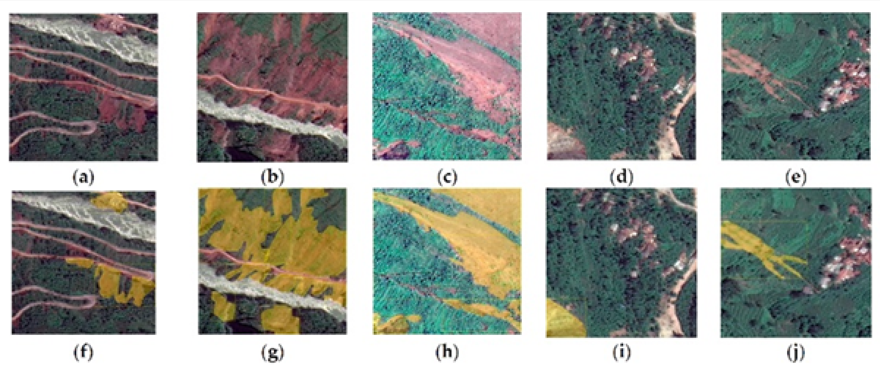

Fonte: Yang et al. (2022).

Nos testes, Yang *et al.* (2022) definiram quatro categorias de resultados: True Positive (TP), False Positive (FP), True Negative (TN), e False Negative (FN). Entendendo que a classificação de deslizamentos de terra é exercida de modo binário, no qual para cada pixel há a possibilidade de existir ou não um deslizamento de terra. Deste modo, os autores conseguiram calcular índice de precisão e retorno, sendo que quanto maior a precisão, menor o retorno, e vice-versa.

Yang *et al.* (2022) relatam que os resultados de teste obtiveram os valores de 88,68% de precisão, retorno de 89,49% e pontuação 89,09%, que quando comparados com os valores de modelos tradicionais, aos quais obtiveram 31,84%, 12,83% e 22,38% subsequentemente. Contudo, os autores afirmam que o modelo pode auxiliar na redução do número de extrações falsas em deslizamentos de terra, além de aumentar a acuracidade na delimitação de bordas.

## FAST SEISMIC LANDSLIDE DETECTION BASED ON IMPROVED MASK R-CNN

Fu *et al.* (2022) demonstram a utilização de um software para a demarcação de desmoronamentos após a ocorrência de terremotos. A ferramenta em questão utiliza o algoritmo Mask R-CNN, tendo como *backbone* os modelos ResNet-50, ResNet-101 e Swin Transformer, além de utilizar Transfer Learning para diminuir o número de amostras necessárias para treino. Complementarmente, Fu *et al.* (2022) buscaram propor melhorias quanto ao uso da Mask R-CNN juntamente com Transfer Learning para o treino com pequenas quantidades de amostras de deslizamentos sísmicos.

Para a montagem da base de dados, Fu *et al.* (2022) utilizaram fotografias de deslizamentos que ocorreram no ano de 2010, através do uso de um veículo aéreo não tripulado de modelos SF-300 equipado com uma câmera Canon EOS 5D Mark II. Elas foram capturadas a 2000 metros de altitude, com três canais Red, Green e Blue (RGB) e resolução espacial de 0.25 m, tendo o tamanho de 5616 x 3744 pixels. Os autores também afirmam que pelo fato de não houverem muitas imagens para treino, estas foram selecionadas manualmente baseadas no número de deslizamentos e em sua nitidez. Por fim, durante a seleção, Fu *et al.* (2022) utilizaram imagens com pouca diferença no número de pixels de deslizamentos e de fundo, tendo como média a razão 55/45 respectivamente. Posteriormente, Fu *et al.* (2022) redimensionaram as imagens para 512 x 512 pixels assim como, realizaram o processo *data augmentation* rotacionando as imagens nos ângulos 90, 180 e 270 graus. Por fim, Fu *et al.* (2022) utilizaram a biblioteca Labelme para a notação textual dos deslizamentos sísmicos. Deste modo, gerou-se um *dataset* de 852 imagens contendo desmoronamentos, sendo separadas nas categorias de treinamento (70%) validação (20%) e teste (10%).

Fu *et al.* (2022) também realizaram o processo de Transfer Learning, utilizando o *dataset Microsoft Common Objects* (MS COCO). Deste modo, a base de dados alcançou um tamanho adequado para aplicar a Mask R-CNN através dos modelos ResNet-50, ResNet-101 e Swin Transformer. Para isso, Fu *et al.* (2022) utilizaram o *framework* PyTorch, a qual é uma versão para Python da rede neural open-source Torch, desenvolvida pelo Facebook, o qual torna possível utilizar técnicas de aceleração da GPU para facilitar cálculos aritméticos e manipular dados de matrizes multidimensionais. A Figura 4 apresenta uma comparação dos resultados obtidos por Fu *et al.* (2022) com *backbones* distintos.

Figura – Comparação quanto ao uso de distintos *backbones* para demarcação de deslizamentos sísmicos

Fonte: Fu *et al*. (2022)

Fu *et al.* (2022) obtiveram uma taxa de precisão 93.28% para o uso do *backbone* Swin Transformer, 89.55% para ResNet-101, e 86.15% para ResNet-50. Na métrica Recall, obtiveram 87.41% para Swin Transformer, 83.92% para ResNet-101, e 80.32% para ResNet-50. Por fim, no F1 Score, obteve-se 90.25% para Swin Transformer, 86.64% para ResNet-101, e 83.13% para ResNet-50. Deste modo, a acuracidade foi de 82.2% para Swin Transformer, 76.43% para ResNet-101, e 73.91% para ResNet-50.

Por fim, Fu *et al.* (2022) concluíram que os resultados do *backbone* Swin Transformer supera a dos demais, obtendo grande robustez na detecção de desmoronamentos. Contudo, os autores ressaltam que futuramente seria interessante agilizar o processo de treinamento, reduzir o número de parâmetros e a demanda de alto processamento computacional. Além disso, Fu *et al.* (2022) destacam que para aumentar a acuracidade dos resultados, o número de imagens presentes na base de dados deveria ser maior, propondo o uso de imagens de satélite.

# protótipo proposto

A seguir é apresentada a justificativa para o desenvolvimento desse trabalho, os principais requisitos e a metodologia de desenvolvimento que será utilizada.

## JUSTIFICATIVA

No Quadro 1 é apresentado um comparativo entre os trabalhos correlatos. As linhas representam as características e as colunas os trabalhos.

Quadro – Comparativo entre os trabalhos correlatos

|  |  |  |  |
| --- | --- | --- | --- |
| Trabalhos  Características | Ullo *et al.*  (2021) | Yang *et al.* (2022) | Fu *et al.*  (2022) |
| Técnicas utilizadas | Mask R-CNN, ResNet-50, ResNet-101 | Mask R-CNN, ResNet-101,  Background-enhancement | Mask R-CNN, ResNet-50, ResNet-101, Swin Transformer |
| Fonte de dados | Fotografias, *Transfer-Learning* | Imagens de satélite | Fotografias, *Transfer-Learning* |
| Quantidade de imagens | Dataset A = 160  Dataset B = 121 | Não apresenta | 852 |
| Taxa de acerto | ResNet-50 = 93%  ResNet-101 = 97% | 88,68% | Swin Transformer = 82,2%  ResNet-50 = 73,91%  ResNet101 = 76,45% |

Fonte: elaborado pelo autor.

A partir do Quadro 1, pode-se perceber que os trabalhos de Ullo *et al*. (2021) possuem ao todo 281 imagens. Yang *et al*. (2022) não apresentaram a quantidade de imagens utilizadas, enquanto Fu *et al.* (2022) possuíam 852 imagens. Ullo *et al.* (2021) e Yang *et al.* (2022) optaram pela Mask R-CNN com a estrutura ResNet-101. Já Fu et al. (2022) utilizam a estrutura ResNet-50, ResNet-101 e Swin Transformer. Ullo *et al.* (2021) utilizaram fotografias juntamente com a técnica de *Transfer-Learning*. Já Yang *et al.* (2022) optaram pelo uso de imagens de satélite como fonte de dados. Fu *et al.* (2022) capturaram as imagens via drones juntamente com a técnica de Transfer Learning*.* Ullo *et al.* (2021) obtiveram precisão de 93% usando ResNet-50 e 97% usando ResNet-101, Yang *et al.* (2022) conseguiram 88,68%, e Fu *et al.* (2022) 82,2% com Swin Transformer, 73,91% com ResNet-50 e 76,45% com ResNet-101.

Diante deste cenário, pode-se perceber que os trabalhos descritos proporcionam a detecção e demarcação de deslizamentos de terras. No entanto, nenhum deles identifica fissuras que possam resultar em deslizamentos de terras. Dessa forma, torna-se relevante disponibilizar um protótipo que faça a detecção de eventuais fissuras de maneira automática, demarcando-as de forma visual. Espera-se que este trabalho obtenha o mesmo resultado que as observações e procedimentos realizados manualmente. A partir disso, acredita-se que o protótipo proposto pode auxiliar nas atividades dos profissionais da defesa civil do município de Blumenau, agilizando o processo de análise de áreas de risco em larga escala, além de poder facilitar o trabalho em defesas civis de outros municípios que não possuem os recursos necessários para aplicar em análises mais extensas. Deste modo, tem-se como objetivo utilizar redes neurais convolucionais e Mask R-CNN ou U-Net para poder detectar a presença de fissuras no solo a partir de imagens. Além disso, também visa-se avaliar a suscetibilidade dos dados produzidos pelo sensor LiDAR no contexto de fissuras no solo em relação aos algoritmos de segmentação e detecção de objetos.

## REQUISITOS PRINCIPAIS DO PROBLEMA A SER TRABALHADO

Nesta seção serão abordados os principais Requisitos Funcionais (RF) e Requisitos Não Funcionais (RNF) para o protótipo proposto. São eles:

1. permitir ao usuário carregar imagens ou vídeos a serem analisados (RF);
2. realizar o realce e melhoramento das imagens (ruídos, distorções e problemas de iluminação) utilizando técnicas de processamento de imagens (RF);
3. demarcar as fissuras no solo utilizando as redes neurais convolucionais Mask R-CNN ou U-Net (RF);
4. estabelecer medidas quantitativas das fissuras obtidas pelo sensor LiDAR (RF);
5. permitir ao usuário visualizar as detecções e medidas encontradas (RF);
6. utilizar dados gerados pelo sensor LiDAR acoplado a um VANT (RNF);
7. ser desenvolvida na linguagem de programação Python (RNF);
8. ser desenvolvida para a plataforma Windows (RNF);
9. ser capaz de realizar a análise em um tempo máximo de um minuto (RNF).

## METODOLOGIA

O trabalho será desenvolvido observando as seguintes etapas:

1. levantamento bibliográfico: pesquisar e estudar sobre fissuras e deslizamentos de terra, *deep learning* e visão computacional, sensor LiDAR e trabalhos correlatos;
2. montagem da base de dados: fotografar áreas de risco na região de Blumenau e gerar os dados obtidos pelo sensor LiDAR, os quais serão utilizadas para o treinamento e validação do protótipo proposto;
3. rotulação das imagens coletadas: rotular as imagens que serão utilizadas, permitindo assim que o algoritmo possa ter sua assertividade testada;
4. pesquisa e escolha do algoritmo de segmentação: pesquisar os principais algoritmos de segmentação e detecção de objetos, escolhendo o adequado para o desenvolvimento do trabalho. Inicialmente será utilizada a Rede Neural Convolucional Mask R-CNN;
5. levantamento de formas para extrair medidas morfométricas: pesquisar métodos utilizados para extrair/estabelecer medidas a partir dos dados capturados pelo sensor LiDAR;
6. implementação do protótipo: a partir das imagens obtidas no item (b) e nas definições dos itens (d) e (e) desenvolver o protótipo para a análise morfométrica e demarcação das fissuras no solo utilizando a linguagem Python e as bibliotecas OpenCV, scikit-learn, Keras e TensorFlow;
7. testes: realizar testes em conjunto com especialistas, os quais fornecerão os dados de treinamento e validação, analisando sua acuracidade, correlacionando juntamente com os dados obtidos através de análise humana.

As etapas serão realizadas nos períodos relacionados no Quadro 2.

Quadro – Cronograma de atividades a serem desenvolvidas

|  |  |  |  |  |  |  |  |  |  |  |
| --- | --- | --- | --- | --- | --- | --- | --- | --- | --- | --- |
|  | 2023 | | | | | | | | | |
|  | fev. | | mar. | | abr. | | maio | | jun. | |
| etapas / quinzenas | 1 | 2 | 1 | 2 | 1 | 2 | 1 | 2 | 1 | 2 |
| levantamento bibliográfico |  |  |  |  |  |  |  |  |  |  |
| montagem da base de dados |  |  |  |  |  |  |  |  |  |  |
| rotulação das imagens coletadas |  |  |  |  |  |  |  |  |  |  |
| pesquisa e escolha do algoritmo de segmentação |  |  |  |  |  |  |  |  |  |  |
| levantamento de formas para extrair medidas morfométricas |  |  |  |  |  |  |  |  |  |  |
| implementação do protótipo |  |  |  |  |  |  |  |  |  |  |
| testes |  |  |  |  |  |  |  |  |  |  |

Fonte: elaborado pelo autor.

# REVISÃO BIBLIOGRÁFICA

Esta seção tem como objetivo explorar os principais assuntos que fundamentarão o estudo a ser realizado. A seção 4.1 aborda deslizamentos de terra. A seção 4.2 discorre sobre aprendizado de máquina e visão computacional. Por fim, a seção 4.3 detalha o funcionamento do sensor LiDAR.

## Deslizamento de terra

O termo “deslizamento de terra” descreve uma ampla variedade de processos que resultam no movimento descendente e externo de materiais formadores de encostas, incluindo rocha, solo, preenchimento artificial ou uma combinação deles (UNITED STATES GEOLOGICAL SURVEY, 2004).

De acordo com Jongmans *et al.* (2009), define-se deslizamento como sendo uma área geográfica que pode ser propensa ou ter experimentado, o movimento de massa de material geológico em declive. As características de um deslizamento incluem os materiais geológicos (rocha, pedregulhos, detritos, areia, argila, lodo, lama, turfa, gelo), bem como a geomorfologia da área instável (HUNGR; LEROUEIL; PICARELLI, 2013). Os materiais em um deslizamento podem se mover caindo, tombando, deslizando, espalhando ou fluindo (UNITED STATES GEOLOGICAL SURVEY, 2004). A Figura 5 mostra uma ilustração com as classificações de deslizamentos de terra de acordo com seus tipos de movimento.

Figura – Classificações dos tipos de deslizamentos de terra.

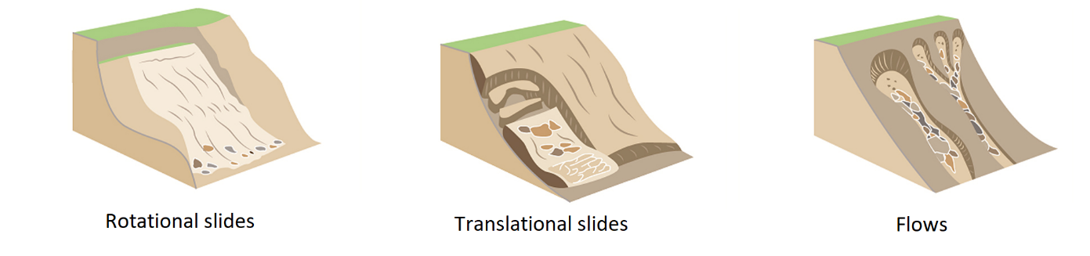

Fonte: British Geological Survey (2022).

Conforme classificado pelo British Geological Survey (2022), um deslizamento de terra rotacional (*rotational slides*) ocorre quando a superfície de deslizamento for curvada ou concava. Quando o movimento do material durante o deslizamento ocorrer ao longo de uma superfície plana a qual não apresenta pontos de fraqueza, este se classifica como translacional (*translational slides*). Por fim, deslizamentos em fluxo (*flows*) são categorizados quando houver a presença de fluidos nos materiais em declive.

De acordo com United States Geological Survey (2004), embora que os deslizamentos sejam normalmente relacionados a regiões montanhosas, eles também podem ocorrer em áreas com pouca inclinação, principalmente em localidades próximas a rios, estradas e escavações. Além disso, ressalta-se que dentre as causas mais comuns ocasionadoras de deslizamentos são: geológicas, em caso de solo fraco ou sensível, morfológicas em ações fluviais, tectônicas entre outras, e humanas em caso de interferência humana.

Segundo Ullo et al. (2020), Yang et al. (2022) e Fu et al. (2022), no Brasil, as áreas de risco de deslizamento são monitoradas por órgãos como a Defesa Civil, através de imagens de satélite, fotografias, e imagens aéreas as quais são manualmente captadas e analisadas por profissionais. Ainda de acordo com os autores, a ocorrência de deslizamentos de terra é evitável, incluindo seus danos econômicos e humanos, por meio da implementação de políticas de planejamento urbano e territorial. Portanto, a promoção de políticas públicas em setores como habitação e assistência social possibilitam a atenuação dos estragos causados pelos deslizamentos de terra, além de resultar em melhoria na qualidade de vida da população.

## DEEP LEARNING

Wu *et al.* (2017) descrevem que *deep learning* como sendo um processo que busca imitar o funcionamento do cérebro humano, iterando e abstraindo o sinal recebido para atingir o objetivo de aprendizagem. Para o desenvolvimento de algoritmos de *deep learning* voltados a visão computacional, uma das técnicas mais utilizadas na atualidade são as *Convolutional Neural Networks* (CNN). Voulodimos *et al.* (2018) afirmam que CNN compõem-se por três camadas: camada convolucional, camada pooling, e camada totalmente conectada. Cada uma destas transforma os dados de entrada para a saída de ativação de um neurônio, posteriormente ao chegar à camada totalmente conectada, gera um vetor de mapeamento 1D. A Figura 6 exemplifica a arquitetura de uma rede neural convolucional.

Figura – Arquitetura geral de uma Rede Neural Convolucional (CNN)

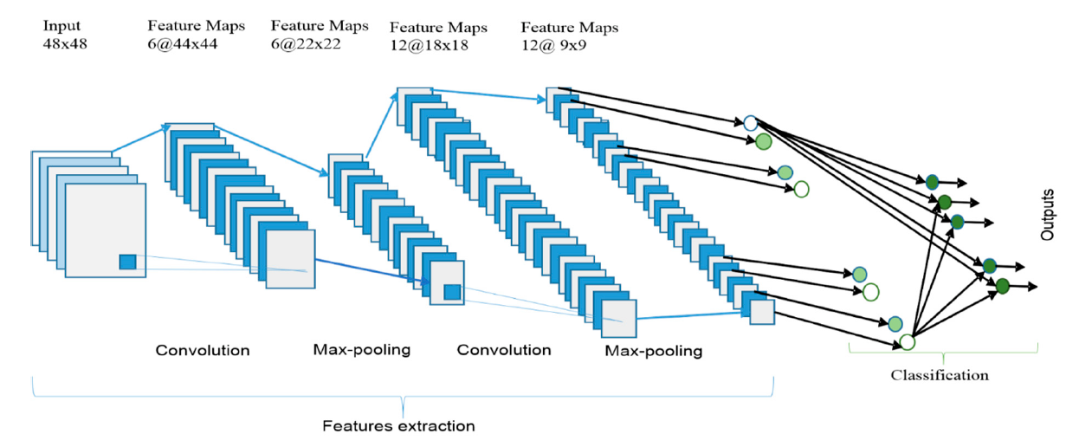

Fonte: Alom *et al*. (2019)

Alom *et al.* (2019) destacam que a arquitetura geral da Rede Neural Convolucional (CNN) inclui uma camada de entrada, várias camadas alternadas de convolução e max-pooling, uma camada totalmente conectada e uma camada de classificação. Voulodimos *et al.* (2018) também ressaltam que para a formulação de uma CNN são necessários uma grande quantidade de parâmetros a serem aprendidos, como por exemplo o número de camadas convulsionais, responsáveis por gerar novas camadas, o número de camadas *pooling*, que diminuem as dimensões verticais e horizontais da imagem, e o número de camadas totalmente conectadas, as quais performam as operações após a atividade de várias camadas convulsionais e *pooling*.

Ainda de acordo com os autores, ao longo do tempo, foram criados diversos modelos com o intuito de alcançar objetivos mais específicos, como por exemplo: (i) Mask R-CNN desenvolvida por He *et al*. (2017), que complementa a rede R-CNN, adicionando uma camada para a predição de objetos, (ii) YOLO, um sistema de detecção de objetos em tempo real (REDMON; FARHADI, 2018) e (iii) U-NET, utilizada principalmente na segmentação de objetos (RONNEBERGER; FISCHER; BROX, 2015).

Segundo Goutte e Gaussier (2005), para avaliar os modelos de CNNs, normalmente são utilizadas as métricas como: (i) Precision, que denomina a proporção de retornos denominados como corretos pelo sistema; (ii) Recall, denominando a proporção de entidades que o sistema de fato retorna. Por fim, utiliza-se a métrica F-score, que apresenta um meio harmônico entre a precisão (P) e recall. Além disso, também utiliza-se a curva Receiver Operating Characteristic (ROC) que é um gráfico simples, mas robusto, que permite estudar a variação da sensibilidade e especificidade, para diferentes pontos de corte na probabilidade estimada (thresholds). Assim como, na tentativa de simplificar a análise da ROC, a curva Area Under the Curve (AUC) nada mais é que uma maneira de resumir a curva ROC em um único valor, agregando todos os limiares da ROC, calculando a “área sob a curva” (SASAKI, 2007).

## Light Detection and Ranging

*Light Detection and Ranging* (LiDAR) é um sensor que calcula a distância dos objetos em um determinado espaço, ao qual torna possível gerar um modelo 3D da área escaneada (MEHENDALE; NEOGE, 2020). De acordo com os autores, o sensor lidar mede as distâncias calculando o tempo de retorno de lasers juntamente com seus comprimentos de onda. Para isso, utiliza-se a Equação 1 para calcular a distância entre o sensor e o objeto, onde *c* denomina a velocidade da luz, e o tempo necessário para a luz trafegar.

(1)

Segundo Mehendale e Neoge (2020), existem duas categorias de LiDAR: aéreo e terrestre. Os sensores aéreos escaneiam 180 graus e são instalados em aeronaves, helicópteros, tendo sua utilidade principalmente em análises topográficas terrestres e subaquáticas. Já os sensores terrestres escaneiam horizontalmente em 360 graus, e são utilizados em pesquisas de trânsito, na criação de modelos 3D espaciais, etc. Além disso, os sensores LiDARs também são classificados baseado em suas dimensões, podendo ser 1D, 2D ou 3D LiDAR (MEHENDALE; NEOGE, 2020). Em um sensor 1D, é utilizado um feixe de laser contínuo, enquanto em um sensor 2D o feixe de luz é movido através da rotação nos eixos X e Y, girando em 360 graus ou 180 graus, no qual a rotação é realizada com a ajuda de um motor DC conectado ao sistema de polias. Por fim, o sensor lidar 3D projeta vários feixes de laser que se espalha em direções distintas de modo a obter os valores dos eixos X, Y e Z. De acordo com Wingtra (2021), estes sensores são bastante utilizados em VANTs, como uma alternativa para a fotometria normalmente utilizada para o reconhecimento de áreas. A Figura 7 demonstra uma comparação entre fotometria com drones e o uso do sensor LiDAR.

Figura – comparação entre fotometria com drones e sensor LiDAR.

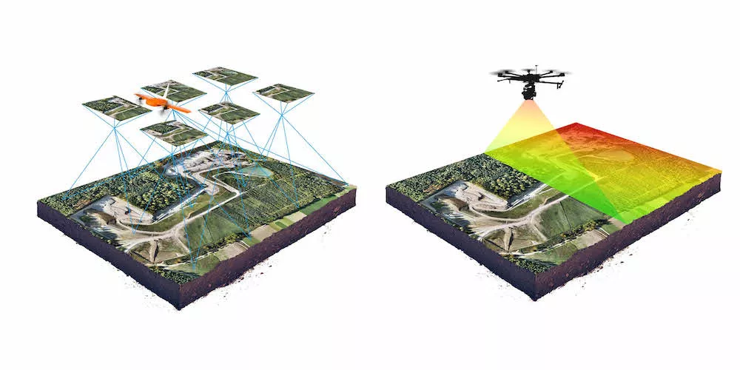

Fonte: Wingtra (2021).

Segundo Wingtra (2021), na fotometria tradicional, um drone captura várias imagens de uma área, que posteriormente são sobrepostas de modo a gerar um modelo visível em diferentes pontos de vista. Em contrapartida, a utilização de sensores LiDAR embarcados em VANTs funciona a partir do envio de feixes de luz em várias direções, gerando uma modelo tridimensional à medida em que o drone avança. Em termos comparativos, o LiDAR apresenta vantagens em relação a fotometria, tais como a penetração em folhas, maior cobertura em área e coleta mais rápida e precisa.

Referências

ALOM, Md Zahangir *et al*. A State-of-the-Art Survey on Deep Learning Theory and Architectures. **Electronics**, [S.l.], v. 8, n. 3, p. 292, 5 mar. 2019.

BRITISH GEOLOGICAL SURVEY. **How to classify a landslide.** [S.l],2022Disponível em: https://www.bgs.ac.uk/discovering-geology/earth-hazards/landslides/how-to-classify-a-landslide. Acesso em 25 nov. 2022.

CARVALHO, Celso Santos; GALVAO, Thiago. **Prevenção de Riscos de Deslizamentos em Encostas: Guia para Elaboração de Políticas Municipais.** Brasília, 2006. Disponível em http://planodiretor.mprs.mp.br/arquivos/prevencaoriscos.pdf. Acesso em 05 dez. 2022.

FERNANDES, Jaline Silva de Araujo. Desastres socioambientais: impactos na política de saúde do brasil. **O Social em Questão**, Rio de Janeiro, v. 23, n. 48, p. 243-266, set. 2020.

FU, Rao *et al*. Fast Seismic Landslide Detection Based on Improved Mask R-CNN. **Remote Sensing**, [S.l.], v. 14, n. 16, p. 3928, 12 ago. 2022.

HE, Kaiming *et al*. Mask R-CNN. In: 2017 IEEE International Conference on Computer Vision (ICCV), 2017, Venice, Italy. **Proceedings**, [S.l.], IEEE, 2017. p. 2980-2988.

HOLETZ, Mauricio Walter; **Análise para a mitigação e reestruturação das áreas de risco no bairro Garcia (Blumenau - SC):** uma contribuição para a Defesa Civil. 2007. 143 f. Dissertação (Mestrado em Ciência e Tecnologia Ambiental) - Universidade do Vale do Itajaí, Itajaí.

HUNGR, Oldrich; LEROUEIL, Serge; PICARELLI, Luciano. **The Varnes classification of landslide types, an update.** Landslides, [S.l.], v. 11, n. 2, p. 167-194, 30 nov. 2013. Springer Science and Business Media LLC.

GOUTTE, Cyril; GAUSSIER, Eric. **A Probabilistic Interpretation of Precision, Recall and F-Score, with Implication for Evaluation.** Lecture Notes In Computer Science, [S.L.], p. 345-359, 2005. Springer Berlin Heidelberg

JONGMANS, Denis *et al*. Geophysical investigation of a large landslide in glaciolacustrine clays in the Trièves area (French Alps). **Engineering Geology**, [S.l.], Elsevier BV. v. 109, n. 1-2, p. 45-56, out. 2009.

MARCELINO, Emerson Vieira; 2008. **Desastres Naturais e Geotecnologias: Conceitos Básicos**. Disponível em: http://mtc-m16c.sid.inpe.br/col/sid.inpe.br/mtc-m18@80/2008/07.02.16.22/doc/publicacao.pdf. Acesso em 05 dez. de 2022.

MATTEDI, Marcos Antonio; AVILA, Maria Roseli Rossi. Desastre e território: a produção da vulnerabilidade a desastres na cidade de blumenau/sc. **Urbe. Revista Brasileira de Gestão Urbana,** [S.l.], FapUNIFESP (SciELO). v. 9, n. 2, p. 187-202, 9 mar. 2017.

MEHENDALE, Ninad; NEOGE, Srushti. **Review on Lidar Technology.** [S.l], 2020. Disponível em: https://papers.ssrn.com/sol3/papers.cfm?abstract_id=3604309. Acesso em 30 nov. 2022.

REDMON Joseph; FARHADI, Ali. **YOLOv3**: An Incremental Improvement. Washington: ArXiv. 2018

REIS, Voss Nícollas; GARROTE, Martin Stabel. Memórias da ocupação na comunidade da Rua Araranguá (Blumenau/Sc) e sua relação com o desastre Socioambiental ocorrido no ano de 2008, 2015. Florianópolis. **Anais do XXVIII Simpósio Nacional de História**. Florianópolis, 2015. p. 74-89.

RONNEBERGER, Olaf; FISCHER, Philipp; BROX, Thomas. **U-Net**: convolutional networks for biomedical image segmentation. In: Computer Science, 2015, [S.l.], Springer International Publishing, 2015, p. 234-241.

SASAKI, Yutaka. **The truth of the F-measure**. 2007. Disponível em: https://www.cs.odu.edu/~mukka/cs795sum11dm/Lecturenotes/Day3/F-measure-YS-26Oct07.pdf. Acesso em 05 dez. de 2022.

TOBIN, Graham A.; MONTZ, Burrell E. **Natural hazards:** explanation and integration**.** New York: Guilford Publications, 2017.

ULLO, Silvia *et al*. A New Mask R-CNN-Based Method for Improved Landslide Detection. **Ieee Journal Of Selected Topics In Applied Earth Observations And Remote Sensing**, [S.l.], v. 14, p. 3799-3810, 2021.

UNITED STATES GEOLOGICAL SURVEY. **Landslide Types and Processes.** 2004. Disponível em: https://pubs.usgs.gov/fs/2004/3072/fs-2004-3072.html. Acesso em 20 set. 2022.

UNIVERSITY OF OXFORD. **VGG Image Annotator.** 2022. Disponível em: https://www.robots.ox.ac.uk/~vgg/software/via/. Acesso em 02 set. 2022.

INTERNATIONAL STRATEGY FOR DISASTER REDUCTION. 2009. **Terminology on Disaster Risk Reduction.** Disponível em https://www.undrr.org/publication/2009-unisdr-terminology-disaster-risk-reduction. Acesso em 20 de set. 2022.

VOULODIMOS, Athanasios *et al*. Deep Learning for Computer Vision: a brief review. **Computational Intelligence And** Neuroscience, [S.l.], v. 2018, n. 3, p. 1-13, 2018.

WINGTRA. **Drone photogrammetry vs. LIDAR**: what sensor to choose for a given application. 2021. Disponível em: https://wingtra.com/drone-photogrammetry-vs-lidar/. Acesso em 25 nov. 2022.

WU, Qing *et al*. **The application of deep learning in computer vision.** 2017 Chinese Automation Congress (Cac), 2017, Jinan, China. **Proceedings**, IEEE, 2017. p. 6522-6527.

XU, Chong, *et al*. **Inventory of Landslides Triggered by the 2014 MS6.5 Ludian Earthquake and Its Implications on Several Earthquake Parameters.** Seismology and Geology, [S.l.], v. 36. n. 4, p. 1186-1203. 2014. 01 set. 2020.

YANG, Ruilin et al. **Landslide Extraction Using Mask R-CNN with Background-Enhancement Method**. Remote Sensing, [S.l.], v. 14, n. 9, p. 2206, 5 maio 2022.